المحاضرة الثانية

**أولا :- المكونات المادية للحاسب الآلى**

**) Hardware )**

**و تنقسم إلى ثلاثة أقسام رئيسية :-**

1- وحدات الإدخال

2- وحدات الإخراج

3- وحدة التشغيل و المعالجة المركزية

**1 – وحدات الإدخال** **( Input Units** **)**

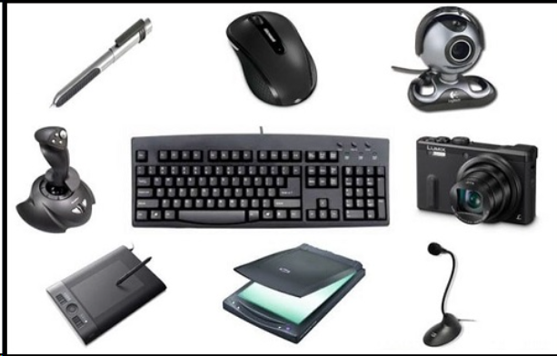

* **لوحة المفاتيح ( ( Keyboard**

هى لوحة تحتوى على مفاتيح مرتبة مثل الآلة الكاتبة و تتبع المعايير القياسية QWERTY ) ) و هم أول خمس مفاتيح فى الصف الأول من الحروف .

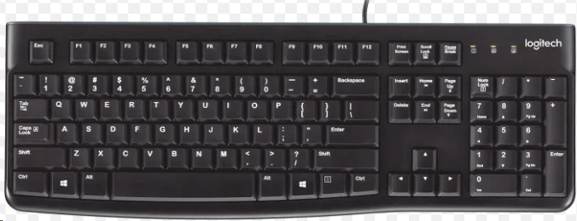

* **الفأرة ( Mouse )**

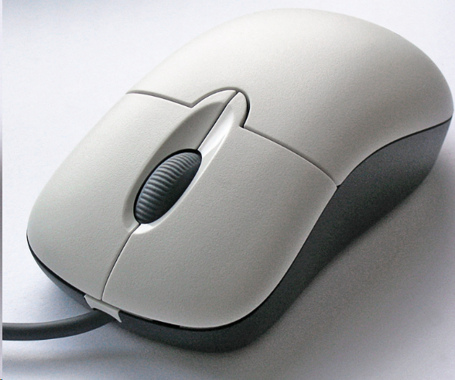

هو جهاز صغير فى حجم قبضة اليد و يتم توصيله للحاسب عبر كابل . عندما يتم تحريك الفأرة على السطح تقوم كرة دائرية أسفل جهاز الفأرة بإرسال المعلومات للحاسب مما يحرك السهم برفق على الشاشة و بالضغط على زر معين يتم تنفيذ الأمر المشار اليه .

* **كرة التعقب Track Ball ) )**

و هى عبارة عن فأرة مقلوبة يقوم المستخدم بإدارة الكرة بإصبعه لتحريك السهم على الشاشة .

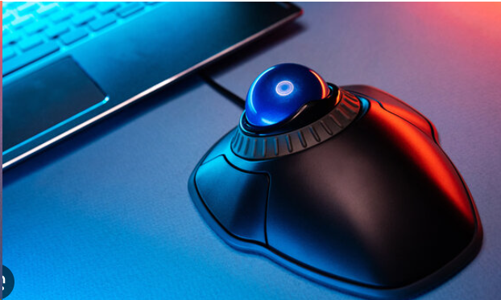

* **السطح الحساس للمس ( Touch Pad )**

هو سطح حساس للمس بمساحة بوصة مربعة أو أكثر يمكن استخدامه بدلا من الفأرة عن طريق تحريك إصبع على هذا السطح . وسطح المس منتشر فى الحاسبات المحمولة .

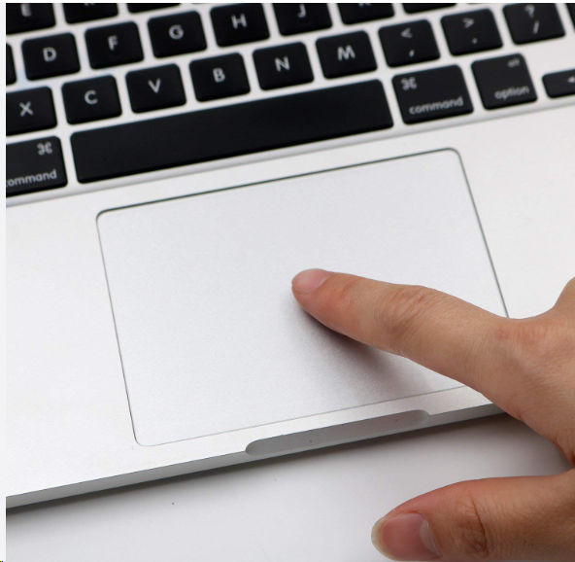

* **الشاشة الحساسة للمس ( Touch Screen )**

تعطى هذه الشاشة الفرصة للحاسب للتحكم فيه بواسطة لمس الإصبع للشاشة بطريقة مباشرة .

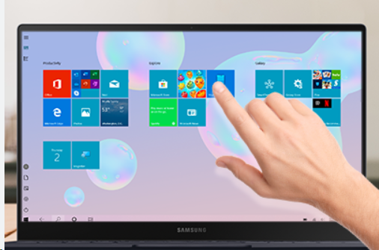

* **القلم الضوئى ( Light Pen )**

يشبه القلم العادى الذى يستخدم فى الكتابة و لكنه يقوم بإرسال المعلومات الإلكترونية للحاسب . كما يستخدم أيضا فى قراءة القطع الكودية

) (CodeBar

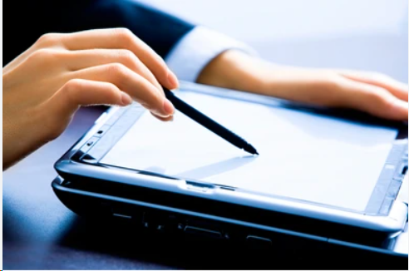

* **الماسح الضوئى ( Scanner )**

هو جهاز إدخال يقوم بتحويل الصور أو الرسومات أو الأشكال أو النصوص لمعلومات إلكترونية يمكن استخدامها بواسطة الحاسب . يستخدم النوع المنتشر من الماسح الضوئى فى المحلات التجارية لقراءة القطع الكودية (Bar Code) و بعض أنواعه تشبه آلة التصوير و تستخدم لإدخال الرسومات و النصوص للحاسب و التى يمكن استخدامها فى المستندات بعد ذلك .

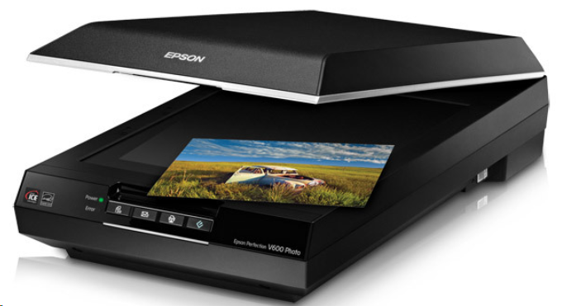

* **عصا التحكم اليدوى Joystick ) )**

هى عصا أو ماسك يدوى يمكن تحريكه فى جميع الأتجاهات للتحكم فى الحركة على الشاشة . وهى تستخدم عادة فى الألعاب على الحاسب .

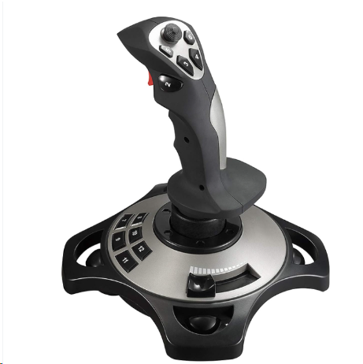

* **الميكروفون ( Microphone )**

باستخدام البرامج المناسبة يمكن إدخال حديث مباشرة الى الحاسب و تحويله الى نص .

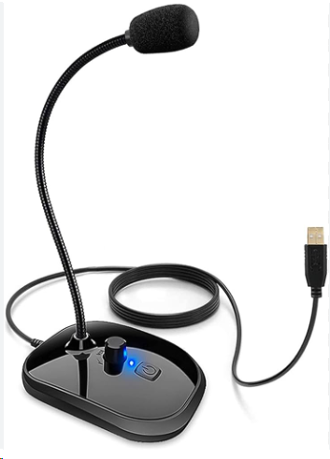

* **الكاميرا ( Camera )**

هى التى تستقبل البيانات المرئية سواء ثابتة أو متحركة .

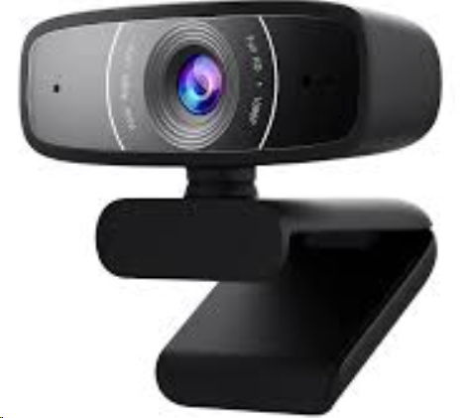

**2 – وحدات الإخراج ( Output Units )**

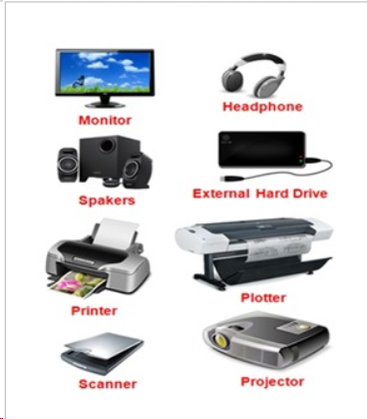

* **الشاشة ( Screen )**

و هى شاشة مشابهة لشاشة التلفزيون و لكنها تعرض صور أكثر و ضوحا .

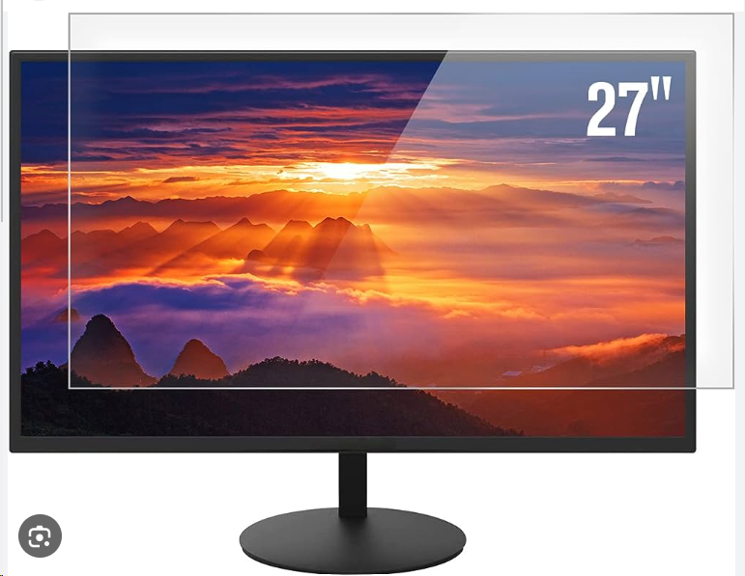

* **السماعات ( Loud Speakers )**

السماعات هى جزء أساسى فى الحاسبات الحديثة المستخدمة فى المنزل . أما فى التعليم فسماعات الرأس تناسب حجرات الدراسة حتى لا تحدث ضوضاء .

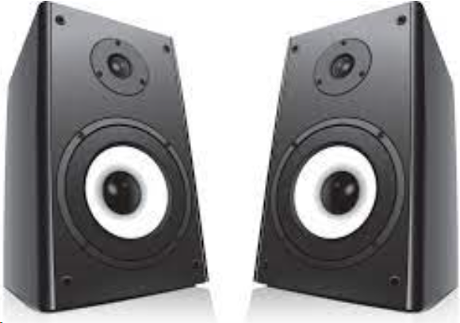

* **الراسمات ( Plotters )**

هى نوع خاص من الطابعات تستخدم عادة بواسطة مهندسين العمارة المتخصصين فى برامج (CAD) و خرائط البرامج و يستخدم سنون مباشرة على الورق و باستخدامهم يمكن رسم لوحات فنية معقدة و بأكثر من لون .

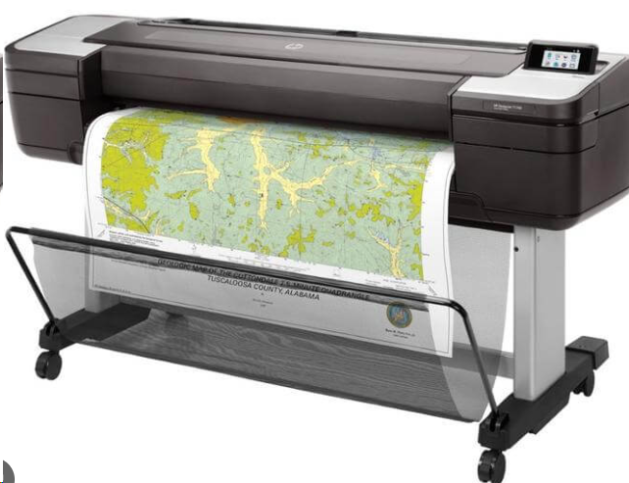

* **الطابعات ( Printers )**

تستخدم الطابعات فى الحصول على نسخة مطبوعة من المخرجات و تسمى بالنسخة الصلبة ( Hard Copy ) . و هناك العديد من الطابعات نذكر منها :

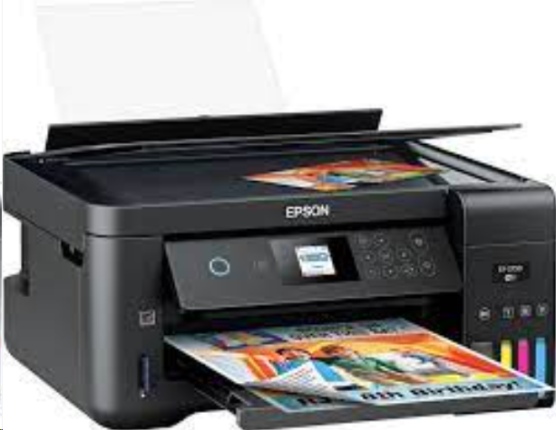

* **طابعات محفورة ( Daisy Wheel )**

الحروف محفورة على جزء معدنى أو بلاستيك مع شريط كربون . يمكن طباعة الحروف على الورق بالضرب على شريط الحبر و الكربون ، و بذلك يمكن عمل نسخ كربون . و هى طابعات بطيئة ومزعجة تستخدم مثل الآلات الكاتبة الكهربائية .

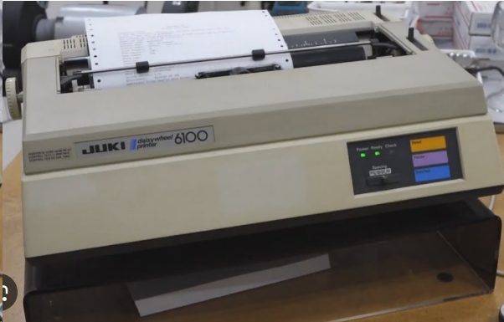

* **طابعات نقطية ( Dot Matrix )**

تستخدم رأس طابع بأسنان لإنتاج نقاط على الصفحة بالطرق على شريط الحبر . و كلما زاد عدد الأسنان كلما زاد عدد طرق منطقة محددة و كلما زادت جودة الطباعة ، و فى المقابل كلما قلت السرعة.

و تصدر هذه الطابعات قدرا كبيرا من الإزعاج . و تستخدم هذه الطابعات فى طباعة التذاكر أو كوبون المحلات التجارية .

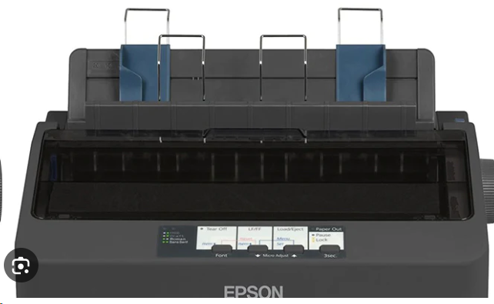

* **طابعات ضخ الحبر ( Inkjet )**

تعمل بإطلاق مضخات صغيرة من الحبر مباشرة على الورق و تستخدم أحبار ملونة تنتج صور عالية الجودة . بعض هذه الطابعات تستخدم أحبارا سوداء للنصوص العادية . و طابعات (Inkjet) ليست مرتقعة الثمن و لكن تكلفة تشغيلها عالية حيث أنه يجب تغيير الحبر بعد مئات النسخ ، و للحصول على جودة طباعة عالية فإنه يجب استخدام ورق خاص و هذا يضاعف من تكاليف تشغيلها . طابعة (Inkjet) هادئة فى الأستخدام و لكنها أبطئ من طابعات الليزر .

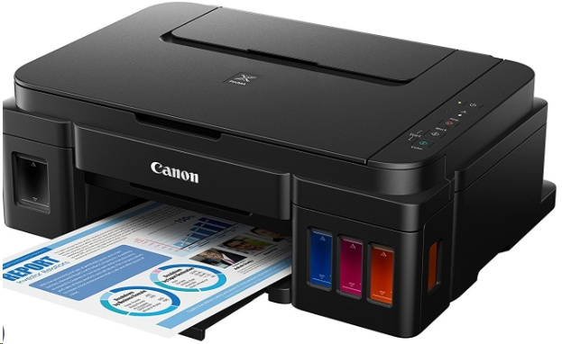

* **طابعات الليزر ( Laser )**

تعمل تلك الطابعات بنفس طريقة عمل ماكينات التصوير ، و هى تستخدم الليزر لرفع شحنة كهربائية على شكل النص أو الصورة لتطبع على أسطوانة . المنطقة المشحونة من الأسطوانة تجذب مسحوق أسود (Toner) إليها و المسحوق يضغط على الورق كلما دارت الأسطوانة . ثم تسخن الورقة لطبع الشكل على الورقة . و هذه الطابعات تنتج صور عالية الجودة تستخدم اللون الأبيض والأسود . طابعة الليزر بالألوان تتكلف ضعف أو ثلاث أضعاف طابعة الأبيض و الأسود . يرتفع سعر طابعات الليزر عن الطابعات الأخرى و لكنها أسرع وذات فائدة فى الأعمال التى تحتاج إلى طباعة كميات كبيرة . وهى لا تحدث ضوضاء أثناء الطباعة و يمكن طباعة 5000 صفحة قبل الأحتياج إلى تغيير الحبر الأسود المستخدم .

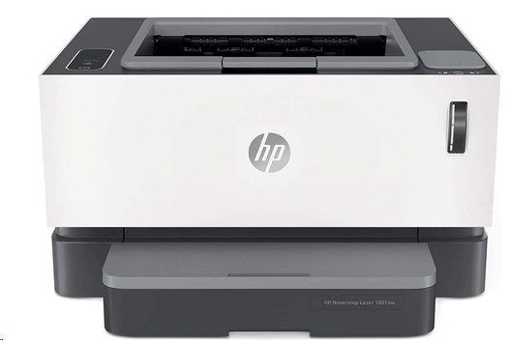

* **الطابعة الرسامة**

و هي التي تقوم بطباعة اللافتات القماشية و البلاستيكية و الزجاجية و الطباعة علي كل ما يلزم الإعلانات و تسمى (Ploter) بلوتر .

و نظرا للتخصص الذي ندرسه في مجال المكفوفين يضاف إلينا نوعين من الطابعات الخاصة بهذا المجال و هي :-

1 – طابعات البرايل

2 – طابعات الخرائط البارزة و الأشكال المجسمة .